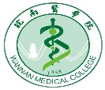
皖南医学院建校60周年发展大会邀请函
回 执 单
单位名称
人 员 | 姓 名 | 性 别 | 职 务 | 联系电话 | E-mail
嘉 宾
随行人员
联 系 人
交通住宿
需 求

传 真： 0553-3932589 | 电子邮箱：xq60@wnmc.edu.cn
传真联系人：牛 敏 0553-3932658，13855312289
会务联系人：黄顺国 0553-3932595，13655534899
通讯地址：中国安徽省芜湖市弋江区文昌西路22号皖南医学院 邮编：241000

